CONTRATO Nº 084/2025 DE AQUISIÇÃO DE MÓVEIS PLANEJADOS PARA SECRETARIA DE EDUCAÇÃO E SECRETARIA DE BEM ESTAR SOCIAL, CONFORME PREGÃO Nº 53/2025.

Que entre si realizam, de um lado o Município de Miraguai, Estado do Rio Grande do Sul, pessoa jurídica de direito público, inscrito no CNPJ/MF sob o nº 87.613.121/0001-97, com sede administrativa na Avenida Ijuí, nº 1593, na cidade de Miraguaí/RS, representado neste ato pelo Prefeito Municipal, Sr. LEONIR HARTK, doravante denominado de CONTRATANTE, e de outro lado à empresa ANA CAROLINA HAACK DE CASTRO EPP, pessoa jurídica de direito privado, estabelecida na Rua Ezequiel Ferreira Barbosa , nº 75, Distrito Industrial l, na cidade de Palmeira das Missões/RS, inscrita no CNPJ n.º 38.387.883/0001-07, representada neste pelo Sr. EDUARDO DJOVANI BORCHARDT, brasileiro, inscrito no CPF nº 750.395.590-20, doravante denominado de CONTRATADA, de comum acordo e amparado na Lei Federal n.º 14.133/2021 sob a modalidade de Pregão Presencial nº 53/2025, declaram pelo presente instrumento e na melhor forma de direito, ter justo e contratado entre si, o contrato de AQUISIÇÃO DE MÓVEIS PLANEJADOS PARA SECRETARIA DE EDUCAÇÃO E SECRETARIA DE BEM ESTAR SOCIAL, consoante as cláusulas e condições que seguem:

Cláusula Primeira - Do Objeto: A CONTRATADA na qualidade de vencedora da Licitação na Modalidade de Pregão Presencial nº 53/2025, para a AQUISIÇÃO DE MÓVEIS PLANEJADOS PARA SECRETARIA DE EDUCAÇÃO E SECRETARIA DE BEM ESTAR SOCIAL, para o Município de Miraguaí – RS.

Cláusula Segunda – Forma de entrega:
a) A CONTRATANTE se reserva o direito de exercer o controle e a fiscalização de entrega dos produtos.

b) O prazo de entrega dos produtos solicitados é de até 60 dias, a contar da Autorização de Compras emitida pelo setor de compras do Município de Miraguaí

Cláusula Terceira - Dos Preços: A CONTRATADA para o fornecimento dos MÓVEIS PLANEJADOS PARA SECRETARIA DE EDUCAÇÃO E SECRETARIA DE BEM ESTAR SOCIAL, objeto da Cláusula Primeira deste instrumento, cobrará do Município os seguintes valores:
ITEM | QUANT  UNID/  MED | DESCRIÇÃO | MARCA | VALOR UNIT. (R$) | VALOR TOTAL (R$)
03 | 01 un | BALCÃO TROCADOR  01 Módulo de balcão trocador MDF COR CLARA, a ser definida no momento do  pedido, com a estrutura externa e interna com espessura de 18mm, com pés  fechados com apoios metálicos ou similar, com 4 portas e 3 gavetas com puxadores  metálicos (alumínio ou semelhante que não seja de plástico). Com 2 vãos livres de  igual altura conforme a imagem em anexo.  Dimensões: L 1,80 X A 0,90 X P 0,60  PROJETO REFERÊNCIA:  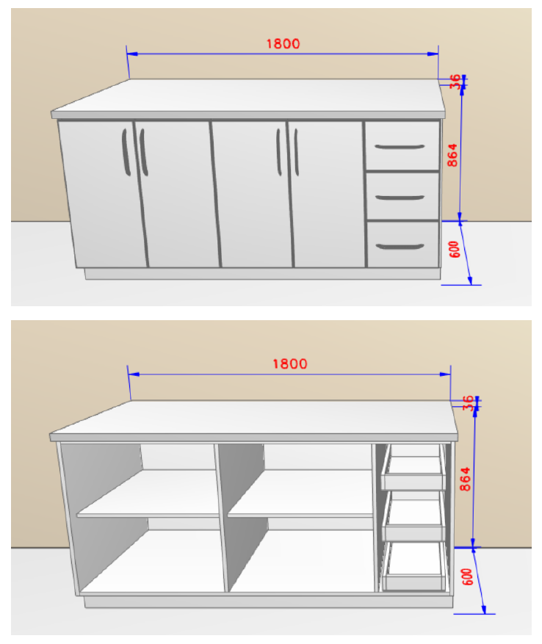 | Haack móveis/planejados | 2.440,00 | 2.440,00
04 | 01un | ARMÁRIO 2 PORTA  01 Módulo de armário MDF COR CLARA, a ser definida no momento do pedido,  com a estrutura externa e interna com espessura de 18mm, com pés fechados com  apoios metálicos ou similar, com 2 portas com puxadores metálicos (alumínio ou  semelhante que não seja de plástico). Com 4 vãos livres de igual altura conforme a  imagem em anexo.  Dimensões: L 0,65 X A 1,40 X P 0,48  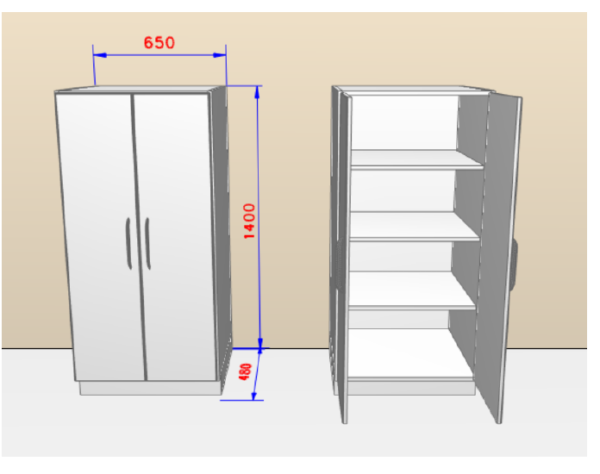 | Haack móveis/planejados | 1.170,00 | 1.170,00
Valor total: R$ 3.610,00 ( três mil seiscentos e dez reais )
Carimbo e assinatura

Cláusula Quarta - Do Pagamento: O Município efetuará o pagamento após a entrega do mesmo mediante solicitação do Município, no prazo de 30 (trinta) dias após o empenho da nota fiscal.

Cláusula Quinta - Do Reajuste: Não será concedido nenhum tipo de reajuste.

Cláusula Sexta - Do Prazo de Vigência: O presente contrato estará vigorando a partir da data de sua assinatura até 31 de dezembro de 2026, podendo ser renovado a critério da administração, se houver saldo nas quantidades.

Cláusula Sétima – Das obrigações da CONTRATADA: A CONTRATADA obriga-se a manter durante o período de vigência do presente contrato, compatibilidade das obrigações assumidas e todas as condições de habilitação e qualificação exigidas no Pregão Presencial nº 53/2025.

Cláusula Oitava - Das Penalidades: A CONTRATADA, não cumprindo as obrigações assumidas neste contrato ou os preceitos legais, sofrerá as seguintes penalidades:
a) advertência;
b) multa de no mínimo 0,5% (cinco décimos por cento) e máximo de 30% (trinta por cento) do valor do objeto licitado ou contratado;
c) impedimento de licitar e contratar, no âmbito da Administração Pública direta e indireta do órgão licitante, pelo prazo máximo de 3 (três) anos.
d) declaração de inidoneidade para licitar ou contratar no âmbito da Administração Pública direta e indireta de todos os entes federativos, pelo prazo mínimo de 3 (três) anos e máximo de 6 (seis) anos.

Cláusula Nona - Nenhuma modificação poderá ser introduzida no presente contrato sem o consentimento prévio do MUNICÍPIO, mediante acordo escrito, obedecido os limites legais.

Cláusula Décima - Os casos de alteração ou rescisão contratual são os constantes na Lei Federal nº 14.133/2021.

Cláusula Décima Primeira - O presente contrato poderá ser rescindido por mútuo acordo ou conveniência administrativa, recebendo a CONTRATADA somente pelos produtos já fornecidos, não lhe sendo devido qualquer outro valor a título de indenização ou a qualquer outro título presente ou futuramente, sob qualquer alegação ou fundamento.

Cláusula Décima Segunda - Os casos omissos serão decididos pelo contratante, segundo as disposições contidas na Lei federal nº 14.133/2021 e demais normas aplicáveis.

Cláusula Décima Terceira - As despesas decorrentes com a execução do presente contrato correm a conta da seguinte dotação:

Órgão: 07 - SECRETARIA MUNICIPAL DE EDUCAÇÃO E CULTURA
Unid. Orçamentária: 03 Secretaria Municipal de Educação e Cultura - Específicos
Proj/Atividade: 2.045 – Salário Educação (SQE)
Elementos: 4.4.90.52.00.00.00.00.0550 – EQUPAMENTO E MATERIAL PERMANENTE

Órgão: 09 - SECRETARIA MUNICIPAL DE ASSISTÊNCIA SOCIAL
Unid. Orçamentária: 03 Fundo Municipal do Idoso
Proj/Atividade: 2.148– PROCAD SUAS
Elementos: 4.4.90.52.00.00.00.00.0660 – EQUPAMENTO E MATERIAL PERMANENTE

Cláusula Décima Quarta- Eventuais alterações contratuais reger-se-ão pela disciplina dos arts. 124 a 136 da Lei Federal nº 14.133/2021.

a) O contratado é obrigado a aceitar, nas mesmas condições contratuais, os acréscimos ou supressões que se fizerem necessários, até o limite de 25% (vinte e cinco por cento) do valor inicial atualizado do contrato.
b) As supressões resultantes de acordo celebrado entre as partes contratantes poderão exceder o limite de 25% (vinte e cinco por cento) do valor inicial atualizado do contrato.

Cláusula Décima Quinta- A fiscalização do contrato ficará a cargo da Secretária Municipal do Bem Estar Social, conforme Portaria nº 054/2025 e Secretário Municipal de Educação e Cultura, conforme portaria nº 051/2025.

Cláusula Décima Sexta – O CONTRATADO se obriga a manter, durante toda a execução do contrato, em compatibilidade com as obrigações por ele assumidas, todas as condições exigidas para a habilitação na licitação, ou para a qualificação, na contratação direta, bem como a obrigação de reserva de cargos prevista em lei, bem como em outras normas específicas, para pessoa com deficiência, para reabilitado da Previdência Social e para aprendiz.

Cláusula Décima Sétima- Para dirimir quaisquer questões decorrentes da execução do presente contrato que não possam ser dirimidas pela intermediação administrativa, fica eleito o Foro da Comarca de Tenente Portela/RS, com expressa renúncia a qualquer outro, por mais privilegiado que se apresente.

E por estarem desta forma justos e contratados, firmam o presente com 02 (duas) testemunhas, em 02 (duas) vias de igual teor e forma, sem emendas e rasuras, para que produza seus jurídicos e legais efeitos.

Miraguaí/RS, 29 de dezembro de 2025.

LEONIR HARTK ANA CAROLINA HAACK DE CASTRO EPP
Prefeito Municipal CNPJ: 38.387.883/0001-07
Contratante Contratada

Testemunhas:
1ª_____________________ 2ª____________________

______________________________________________
CARLOS FACCIO
FISCAL DO CONTRATO

______________________________________________
ELENIR TERESINHA DA SILVA
FISCAL DO CONTRATO

